NGÂN HÀNG NÔNG NGHIỆP
VÀ PHÁT TRIỂN NÔNG THÔN VIỆT NAM
TRUNG TÂM QUẢN LÝ DỮ LIỆU

TÀI LIỆU
YÊU CẦU NGƯỜI SỬ DỤNG
<Phát triển phần mềm Quản lý từ điển thuật ngữ nghiệp vụ>
Hà Nội, ngày tháng năm 2026

STT | Họ và tên | Chức vụ/Đơn vị | Ngày | Chữ ký
1 | Nguyễn Thị Ngọc Minh | Trưởng phòng VHDL – Tổ phó thường trực Tổ phân loại dữ liệu
2 | Lê Quang Hưng | Trưởng phòng QTDL
3 | Lê Văn Tuấn | Phó trưởng phòng phụ trách phòng KTDL
4 | Bùi Xuân Bách | Phó trưởng phòng QTDL
5 | Nông Thế Quang | Trưởng nhóm phòng VHDL
6 | Vũ Thị Kim Oanh | Trưởng nhóm phòng PTDL
7 | Đặng Thị Hiền | Trưởng nhóm phòng PTDL
8 | Bùi Nhật Quang | Cán bộ phòng PTDL
9 | Vũ Văn Nghĩa | Cán bộ phòng KTDL
10 | Lê Đình Phú | Cán bộ phòng KTDL
11 | Hoàng Minh Tuấn | Cán bộ phòng QTDL
12 | Phạm Minh Hoàng | Cán bộ phòng KTDL
13 | Bùi Tất Thành | Trưởng nhóm phòng KTDL
14 | Nguyễn Trung Hiếu | Cán bộ phòng KTDL
15 | Trần Quang Hà | Cán bộ phòng PTDL
16 | Bùi Vũ Minh Quân | Cán bộ phòng PTDL

- GIỚI THIỆU
  - Mục đích của tài liệu
Tài liệu yêu cầu người sử dụng này nhằm thống nhất việc xây dựng các yêu cầu chi tiết về chức năng và kế hoạch kể phát triển phần mềm quản lý từ điển thuật ngữ nghiệp vụ.
  - Phạm vi sử dụng tài liệu
Tài liệu sử dụng nội bộ trong hệ thống Agribank.
- GIẢI THÍCH TỪ NGỮ VÀ KÝ HIỆU SỬ DỤNG
  - Các từ viết tắt
        - Các từ viết tắt về các đơn vị được sử dụng theo quy định chung của Agribank.
  - Giải thích từ ngữ chuyên môn
TT | Thuật ngữ / Từ viết tắt | Tên tiếng Việt | Giải thích ý nghĩa
1 | Data Domain | Miền dữ liệu | Các vùng hoặc nhóm dữ liệu lớn được phân loại theo từng chủ đề nghiệp vụ cụ thể (ví dụ: Miền Khách hàng, Miền Tín dụng, Miền Tài chính...).
2 | CDE ID (Critical Data Element ID) | Mã định danh thuật ngữ | Mã số định danh duy nhất dùng để quản lý, theo dõi và phân biệt các trường dữ liệu quan trọng cốt lõi trong hệ thống.
3 | Business Metadata | Siêu dữ liệu nghiệp vụ | Thông tin mô tả dữ liệu dưới góc độ kinh doanh, bao gồm định nghĩa, ý nghĩa nghiệp vụ và định dạng của dữ liệu đó.
4 | Technical Metadata | Siêu dữ liệu kỹ thuật | Thông tin mô tả dữ liệu dưới góc độ kỹ thuật hệ thống, bao gồm kiểu dữ liệu (data type), cấu trúc lưu trữ và các quy tắc kiểm soát chất lượng dữ liệu.
5 | Data Lineage & Mapping | Luồng và Mối quan hệ dữ liệu | Sơ đồ theo dõi vòng đời của dữ liệu: cho biết dữ liệu bắt nguồn từ đâu, di chuyển qua các hệ thống nào, bị biến đổi ra sao và có mối liên hệ gì với các dữ liệu khác.
6 | Data Owner | Chủ sở hữu dữ liệu | Đơn vị nghiệp vụ chủ trì, chịu trách nhiệm cao nhất về tính an toàn, bảo mật và có quyền phê duyệt việc truy cập/sử dụng một miền dữ liệu.
7 | Data Steward | Cán bộ quản trị dữ liệu | Người chịu trách nhiệm thực thi quản trị hàng ngày, chuyên rà soát chất lượng, chuẩn hóa nội dung thuật ngữ và duy trì tính chính xác của dữ liệu.
8 | IDAS | Cổng phân tích dữ liệu | Hệ thống hoặc nền tảng công nghệ tập trung hỗ trợ người dùng truy cập, khai thác và phân tích dữ liệu để phục vụ việc làm báo cáo và ra quyết định.
9 | BRD (Business Requirement Document) | Đặc tả yêu cầu nghiệp vụ | Tài liệu mô tả chi tiết các yêu cầu, mục tiêu và bài toán từ phía kinh doanh mà một dự án hoặc giải pháp công nghệ cần phải giải quyết/đáp ứng.
  - Các ký hiệu sử dụng
Tiến trình thực hiện bên ngoài phần mềm
Tiến trình xử lý thực hiện bằng phần mềm
Kiểm tra, phê duyệt
Luồng xử lý công việc
Tài liệu, báo cáo
- CÁC VĂN BẢN LIÊN QUAN
        - Quyết định số 966/2026/QĐ-QLDL-TH về Thành lập Tổ xây dựng bản đồ, từ điển, phân loại và quy chuẩn xử lý dữ liệu (Tổ phân loại dữ liệu 966).
        - Phiếu yêu cầu ngày 09/07/2026 của Tổ phân loại dữ liệu về phát triển phần mềm Quản lý từ điển thuật ngữ nghiệp vụ.
- YÊU CẦU CHI TIẾT VỀ NGHIỆP VỤ CẦN PHÁT TRIỂN PHẦN MỀM NGHIỆP VỤ
  - Mô hình luồng xử lý hoạt động nghiệp vụ
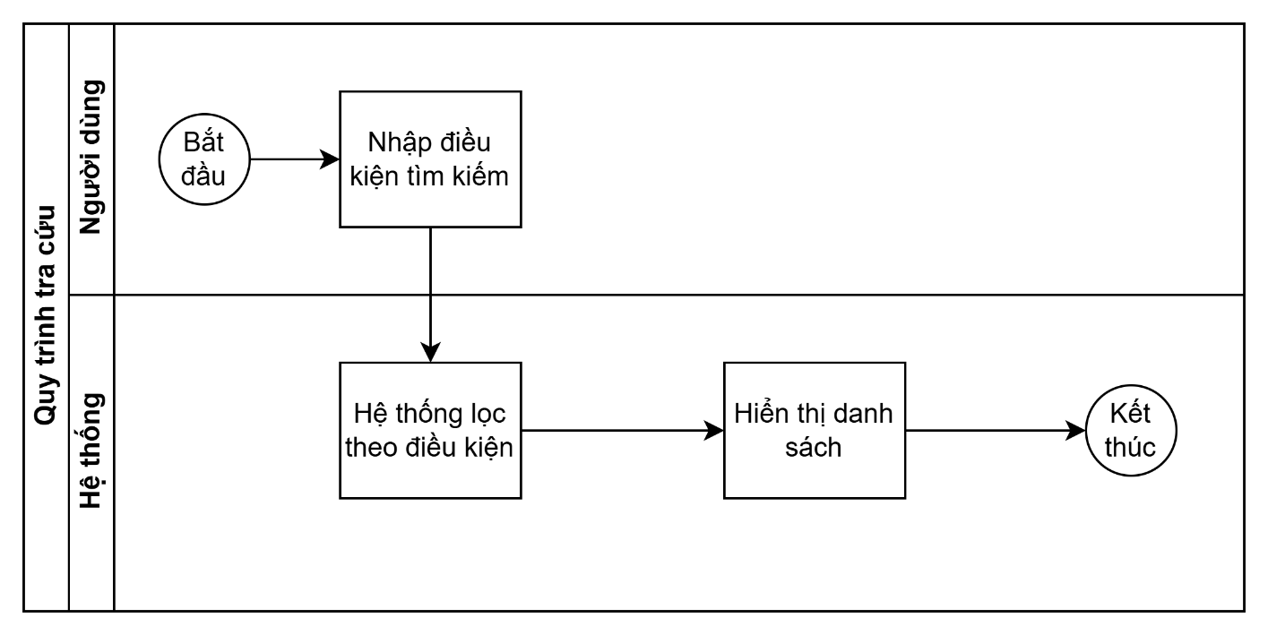
Hình 1. Luồng xử lý vấn tin danh sách

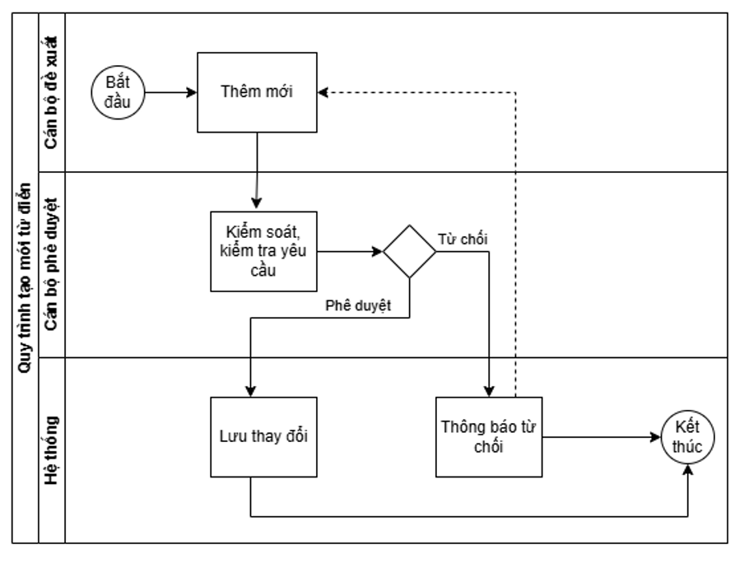
Hình 2. Luồng xử lý thêm mới từ điển
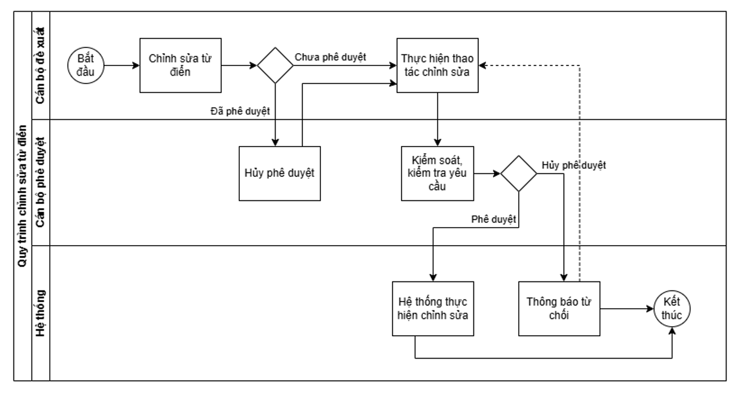
Hình 3. Luồng xử lý chỉnh sửa từ điển
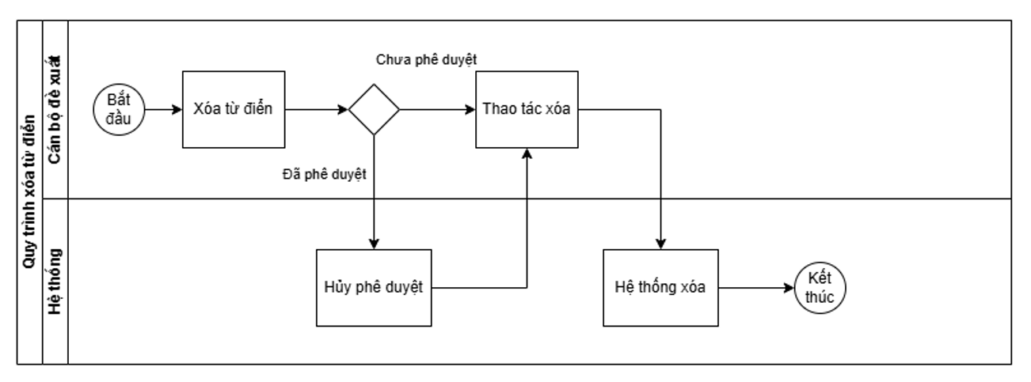
Hình 4. Luồng xử lý xóa từ điển

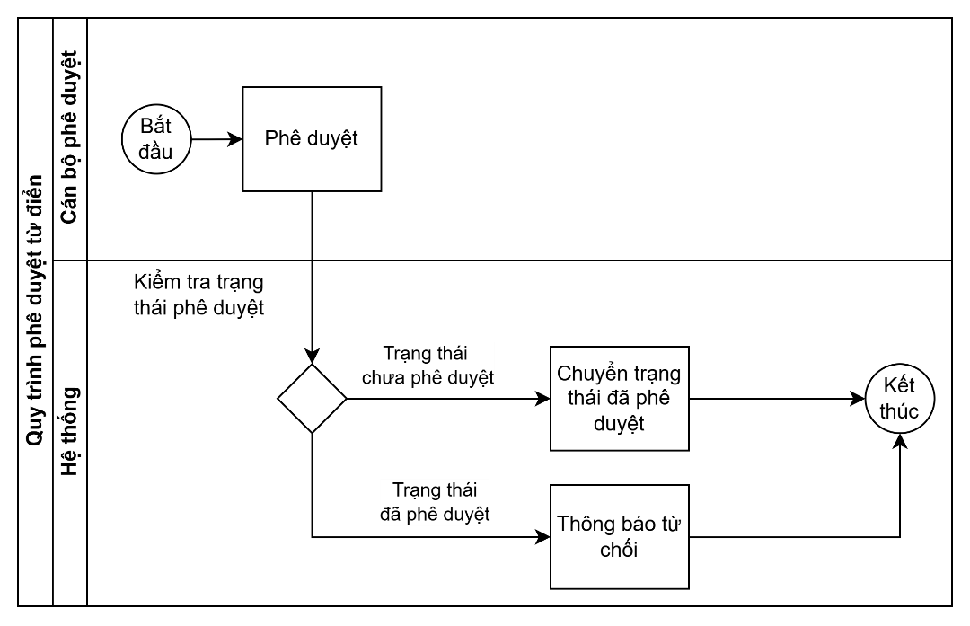
Hình 5. Luồng phê duyệt từ điển

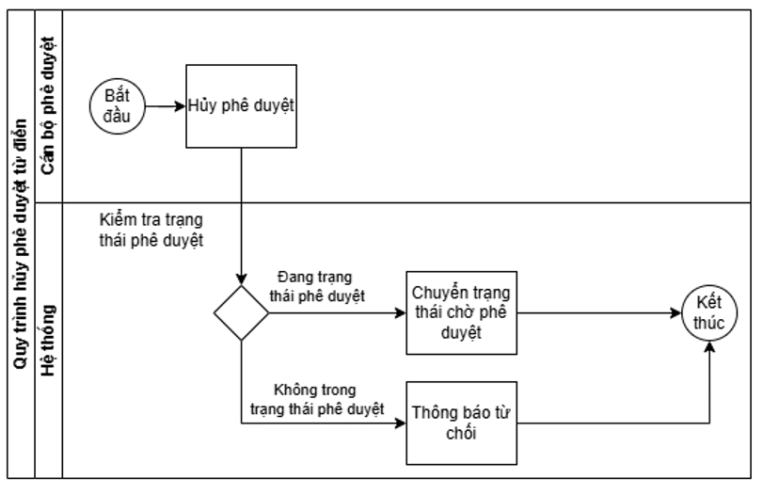
Hình 6. Luồng hủy phê duyệt từ điển
  - Các yêu cầu của người sử dụng
    - Yêu cầu chung
        - Phần mềm Quản lý thuật ngữ từ điển nghiệp vụ được thống nhất phát triển bao gồm các chức năng cụ thể sau:
+ Quản lý user và phân quyền user (tích hợp vào chức năng quản lý user của hệ thống IDAS).
+ Chức năng tra cứu, thêm mới, sửa, xóa từ điển nghiệp vụ.
+ Quản lý liên kết từ điển nghiệp vụ với từ điển kỹ thuật.
+ Quản lý danh mục quy tắc chất lượng dữ liệu.
+ Chức năng quản lý phiên bản. Đối với từ điển nghiệp vụ có nhiều phiên bản, bản chính, bản phụ, từ điển thuật ngữ nghiệp vụ có hiệu lực mới nhất sẽ được hiển thị trong màn Quản lý từ điển nghiệp vụ. Phần mềm cho phép xem danh sách các phiên bản đã ban hành của một từ điển nghiệp vụ.
        - Phạm vi triển khai phần mềm: Trung tâm quản lý dữ liệu và các Ban nghiệp vụ có liên quan.
        - Phần mềm Quản lý từ điền thuật ngữ nghiệp vụ được phát triển, tích hợp trên hệ thống IDAS.
        - Bảng từ điển lần đầu cập nhật thông qua chức năng thêm mới thuật ngữ (import file dữ liệu) sau khi được cấp có thẩm quyền phê duyệt.
    - Các yêu cầu của người sử dụng
      - Chức năng quản trị người dùng
      - Phân quyền và vai trò người dùng
Hệ thống quản lý người dùng được thiết kế dựa trên cơ chế phân quyền theo chức năng, nhiệm vụ và được tích hợp với phân hệ quản trị người dùng trên hệ thống IDAS.
Đơn vị đầu mối | Vai trò người dùng | Số lượng User | Phạm vi trách nhiệm & Thẩm quyền trên hệ thống
TT QLDL | Quản trị viên hệ thống (Admin System) |  | - Cấp và phân quyền chức năng cho người sử dụng tại Trụ sở chính (Ủy ban, Ban, Trung tâm, VPĐD khu vực, Đơn vị sự nghiệp);  - Cấp/tạo và phân quyền user quản trị viên cơ sở (Admin cơ sở) tại các Chi nhánh theo Quy trình số 1072/QTr-NHNo-CNTT.
TT QLDL | Người phê duyệt (Lãnh đạo) |  | Phê duyệt các đề xuất thêm mới/thay đổi/bổ sung liên quan đến từ điển nghiệp vụ, từ điển kỹ thuật và quy tắc chất lượng dữ liệu.
TT QLDL | Người đề xuất yêu cầu  (Nhân viên) |  | Đề xuất thêm mới, sửa đổi, bổ sung từ điển nghiệp vụ, từ điển kỹ thuật và phân loại dữ liệu (Không có quyền phê duyệt).
TT QLDL | Người dùng |  | Tra cứu từ điển nghiệp vụ, từ điển kỹ thuật, quy tắc chất lượng dữ liệu.
Các ban liên quan | Người dùng |  | Chỉ được tra cứu từ điển nghiệp vụ, quy tắc chất lượng dữ liệu.
      - Cơ chế khởi tạo và Quản lý tài khoản (tuân thủ theo cơ chế của hệ thống IDAS)
          - Đăng nhập hệ thống: Người dùng thực hiện đăng nhập bằng tài khoản email và mật khẩu Agribank của mình thông qua hệ thống IDAS.
          - Nguyên tắc phân quyền chức năng: Các quyền thao tác trên hệ thống bao gồm 4 mức: Quản trị, Phê duyệt, Chỉnh sửa/bổ sung, Vấn tin (Xem). Việc gán quyền phải tuân thủ như sau:
            - Một người dùng có thể được gán một hoặc nhiều quyền tùy thuộc vào vị trí công việc thực tế, nhưng bắt buộc phải tuân thủ nguyên tắc: Bất kỳ tài khoản nào đã được gán quyền “Phê duyệt” thì tuyệt đối không được gán quyền "Chỉnh sửa/bổ sung" (và ngược lại) trên cùng một phân hệ dữ liệu (Ví dụ: Một chuyên viên không thể vừa đề xuất sửa đổi từ điển nghiệp vụ vừa tự phê duyệt đề xuất đó).
            - Quyền “Vấn tin” (Xem) là quyền mặc định tối thiểu cho toàn bộ người dùng sau khi được khởi tạo thành công trên hệ thống để đảm bảo tính khai thác thông tin thông suốt.
          - Chức năng quyền “Chỉnh sửa” và “Phê duyệt” do TTQLDL vận hành: Người dùng (Chuyên viên/Lãnh đạo) chỉ được phép thực hiện thao tác “Chỉnh sửa” hoặc “Phê duyệt” đối với các thuật ngữ nghiệp vụ đã được xác định trong văn bản hiệu lực.
      - Phân hệ Quản lý và tra cứu từ điển siêu dữ liệu
      - Chức năng Quản lý từ điển nghiệp vụ
Đây là tính năng dành cho cán bộ nghiệp vụ khi cần tìm kiếm thông tin về các từ điển thuật ngữ nghiệp vụ.
- Điều kiện tra cứu:
        - Tìm kiếm thông minh: Hỗ trợ tìm kiếm theo từ khóa (gần đúng, không dấu, viết tắt, không phân biệt viết hoa, viết thường) trên trường Tên thuật ngữ hoặc Mã thuật ngữ.
        - Bộ lọc: Cho lọc theo các trường nhóm nghiệp vụ, nguồn dữ liệu, chủ sở hữu, dữ liệu cá nhân, trạng thái phê duyệt, trạng thái hiệu lực, phiên bản.
- Các chức năng trên màn hình
        - Tra cứu: Thực hiện tra cứu theo điều kiện tìm kiếm hoặc điều kiện lọc.
        - Thêm mới: Thực hiện bổ sung một thuật ngữ nghiệp vụ mới bằng cách nhập thủ công.
        - Phê duyệt: Chuyển trạng thái của thuật ngữ từ điển nghiệp vụ từ chờ phê duyệt sang phê duyệt.
        - Hủy phê duyệt: Chuyển trạng thái của từ điển nghiệp vụ đã phê duyệt sang trạng thái chờ phê duyệt.
        - Chỉnh sửa: Cho phép chỉnh sửa thông tin của từ điển nghiệp vụ ở trạng thái chờ phê duyệt.
        - Xóa: Cho phép xóa từ điển nghiệp vụ ở trạng thái chờ phê duyệt. Lưu ý thao tác xóa chỉ đánh dấu là đã xóa nhưng không xóa hoàn toàn trên hệ thống.
- Kết quả tìm kiếm: Hiển thị các thông tin theo Mẫu 01 đính kèm.
- Màn hình dự kiến như sau:
- Màn hình danh sách từ điển nghiệp vụ
Các trường đầu vào:
STT | Tên | Mô tả
1 | Mã hoặc tên thuật ngữ | Mã hoặc tên thuật ngữ cần tìm kiếm.
2 | Trạng thái | Trạng thái của thuật ngữ cần tìm kiếm.
3 | Nhóm nghiệp vụ | Nhóm nghiệp vụ của thuật ngữ cần tìm kiếm.
4 | Nguồn dữ liệu | Nguồn dữ liệu của thuật ngữ cần tìm kiếm.
5 | Chủ sở hữu dữ liệu | Chủ sở hữu dữ liệu của thuật ngữ cần tìm kiếm.
6 | Phân loại dữ liệu | Phân loại dữ liệu của thuật ngữ cần tìm kiếm.

Các trường đầu ra:
STT | Tên | Mô tả
1 | Mã thuật ngữ | Mã định danh duy nhất cấp cho từng thuật ngữ.
2 | Nhóm nghiệp vụ | Phân vùng hoặc nhóm chức năng nghiệp vụ mà thuật ngữ đó thuộc về (ví dụ: Khách hàng, Tín dụng, Tiền gửi, Kế toán...).
3 | Tên thuật ngữ | Tên gọi chuẩn hóa của khái niệm/trường thông tin trong các hoạt động vận hành (ví dụ: Tên khách hàng).
4 | Nguồn dữ liệu | Hệ thống thông tin gốc phát sinh hoặc lưu trữ chính dữ liệu này (ví dụ: IPCAS, Core Banking, CRM...).
5 | Ý nghĩa nghiệp vụ | Giải thích khái niệm chi tiết, vai trò và phạm vi sử dụng của thuật ngữ trong quy trình vận hành.
6 | Mối quan hệ với thực thể | Mô tả tính chất của dữ liệu (thuộc tính) và sự liên kết logic với các đối tượng/giấy tờ khác trong mô hình dữ liệu (ví dụ: liên kết với Giấy tờ xác minh nhân thân).
7 | Chủ sở hữu dữ liệu | Đơn vị/Bộ phận chịu trách nhiệm quản lý, định nghĩa và phê duyệt các quy định liên quan đến dữ liệu (ví dụ: RRTD - Quản lý Rủi ro Tín dụng).
8 | Phân loại dữ liệu | Cấp độ bảo mật của dữ liệu theo quy định an toàn thông tin (ví dụ: Công khai, Nội bộ, Mật, Tối mật...).
9 | Dữ liệu cá nhân | Phân loại thông tin có liên quan đến bảo vệ dữ liệu cá nhân (ví dụ: Không, Cơ bản, Nhạy cảm theo Nghị định 13/2023/NĐ-CP).
10 | Văn bản quy định liên quan | Danh mục căn cứ pháp lý, quyết định, quy trình ban hành liên quan đến việc quản lý và tính hợp lệ của dữ liệu.
11 | Quy định về chất lượng dữ liệu | Cờ (Flag) hoặc chỉ số đánh giá xem thông tin có bị áp đặt các tiêu chí bắt buộc về chất lượng (đầy đủ, chính xác, kịp thời...) hay không (Y - Có / N - Không).
12 | Trạng thái | Tình trạng vòng đời của thuật ngữ trong danh mục.
13 | Loại phiên bản phát hành | Phát hành chính / phụ.
14 | Ngày hiệu lực | Ngày hiệu lực.
15 | Cấp phát hành | Cấp phát hành: Tổng Giám đốc/ TTQLDL.

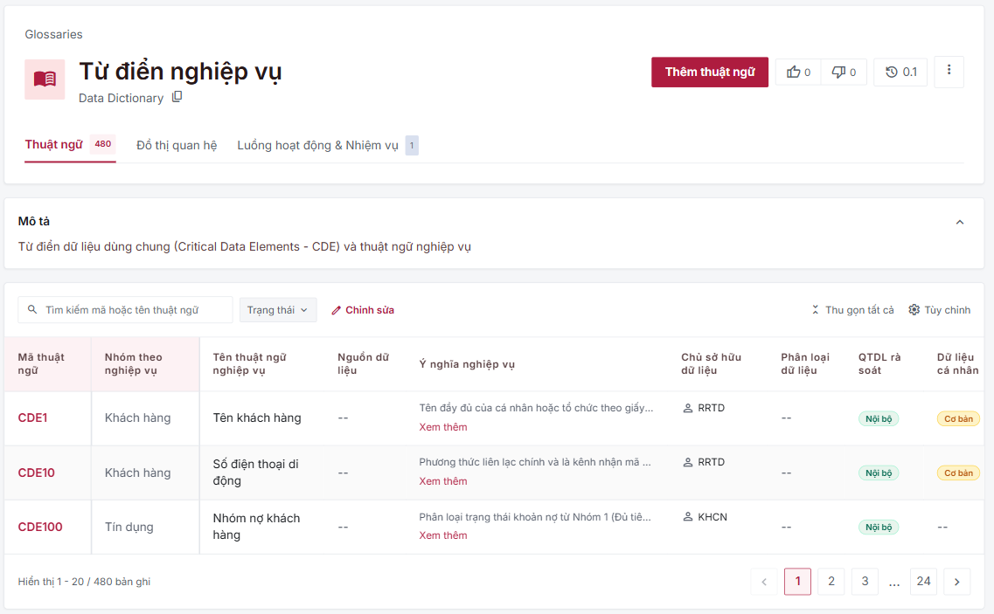
Hình 7. Mô phỏng màn hình danh sách từ điển nghiệp vụ
- Màn hình thêm mới từ điển nghiệp vụ
Các trường đầu vào:
STT | Tên | Mô tả
1 | Mã thuật ngữ | Mã định danh duy nhất cấp cho từng thuật ngữ.
2 | Tên thuật ngữ nghiệp vụ | Tên gọi chuẩn hóa của khái niệm/trường thông tin trong các hoạt động vận hành (ví dụ: Tên khách hàng).
3 | Phiên bản | Lịch sử cập nhật của định nghĩa thuật ngữ (ví dụ: Phiên bản 1.0, 1.1...).
4 | Nhóm nghiệp vụ | Phân vùng hoặc nhóm chức năng nghiệp vụ mà thuật ngữ đó thuộc về (ví dụ: Khách hàng, Tín dụng, Tiền gửi, Kế toán...).
5 | Ý nghĩa nghiệp vụ | Giải thích khái niệm chi tiết, vai trò và phạm vi sử dụng của thuật ngữ trong quy trình vận hành.
6 | Nguồn dữ liệu | Hệ thống thông tin gốc phát sinh hoặc lưu trữ chính dữ liệu này (ví dụ: IPCAS, Core Banking, CRM...).
7 | Phân loại dữ liệu | Cấp độ bảo mật của dữ liệu theo quy định an toàn thông tin (ví dụ: Công khai, Nội bộ, Mật, Tối mật...).
8 | Dữ liệu cá nhân | Phân loại thông tin có liên quan đến bảo vệ dữ liệu cá nhân (ví dụ: Không, Cơ bản, Nhạy cảm theo Nghị định 13/2023/NĐ-CP).
9 | Quy định về chất lượng dữ liệu | Cờ (Flag) hoặc chỉ số đánh giá xem thông tin có bị áp đặt các tiêu chí bắt buộc về chất lượng (đầy đủ, chính xác, kịp thời...) hay không (Y - Có / N - Không).
10 | Chủ sở hữ dữ liệu | Đơn vị/Bộ phận chịu trách nhiệm quản lý, định nghĩa và phê duyệt các quy định liên quan đến dữ liệu (ví dụ: RRTD - Quản lý Rủi ro Tín dụng).
11 | Người xem xét | Cá nhân hoặc phòng ban được xem.
12 | Mối quan hệ với thực thể | Mô tả tính chất của dữ liệu (thuộc tính) và sự liên kết logic với các đối tượng/giấy tờ khác trong mô hình dữ liệu (ví dụ: liên kết với Giấy tờ xác minh nhân thân).
13 | Văn bản quy định liên quan | Danh mục căn cứ pháp lý, quyết định, quy trình ban hành liên quan đến việc quản lý và tính hợp lệ của dữ liệu.

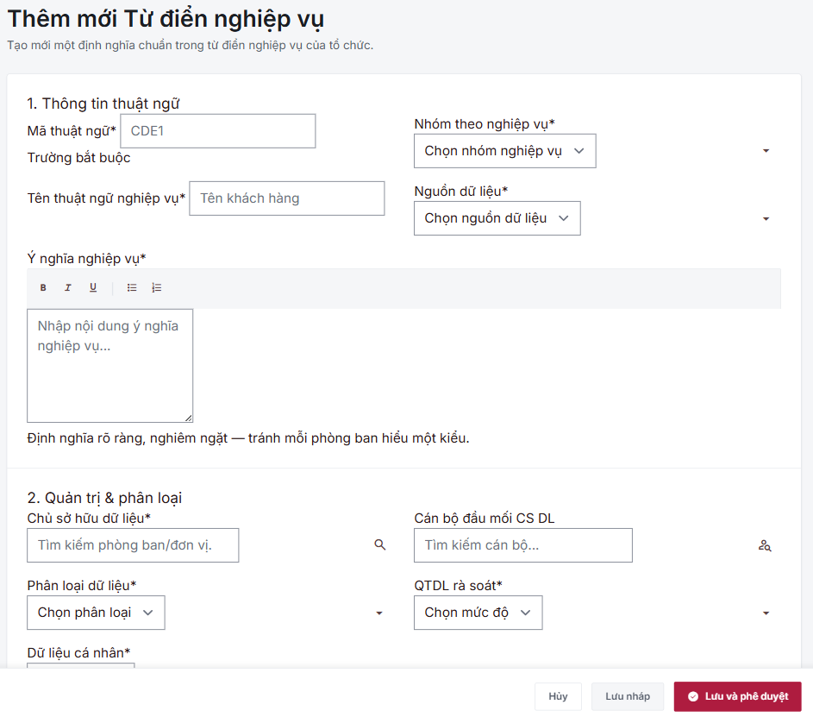
Hình 8. Mô phỏng màn hình thêm mới từ điển nghiệp vụ
      - Chức năng Quản lý từ điển kỹ thuật
Đây là tính năng dành cho cán bộ thuộc trung tâm quản lý dữ liệu và các ban nếu có yêu cầu, hỗ trợ tìm kiếm thông tin về từ điển kỹ thuật. Mỗi từ điển kỹ thuật phải đảm bảo ít nhất các thông tin gồm:
          - Siêu dữ liệu nghiệp vụ (Business Metadata): Tên nghiệp vụ chuẩn hóa, mã định danh duy nhất (CDE ID).
          - Định nghĩa/Ý nghĩa nghiệp vụ (Business Definition) rõ ràng, nghiêm ngặt để tránh việc mỗi phòng ban hiểu một kiểu.
          - Định dạng dữ liệu (ví dụ: chuỗi 12 chữ số đối với CCCD, kiểu số thập phân đối với tỷ lệ tổn thất LGD).
Các thông tin không bắt buộc còn lại được mô tả đầy đủ trong biểu mẫu 02 – Phụ lục đính kèm
- Điều kiện tra cứu:
        - Tìm kiếm thông minh: Hỗ trợ tìm kiếm theo từ khóa (gần đúng, không dấu, viết tắt, không phân biệt viết hoa, viết thường) trên trường Mã CDE, Tên thành tố.
        - Bộ lọc: Cho lọc theo các trường loại thành tố dữ liệu, tên bảng, chủ sở hữu hệ thống.
- Các chức năng trên màn hình:
        - Thực hiện tra cứu theo điều kiện tìm kiếm hoặc điều kiện lọc.
        - Gán từ điển kỹ thuật vào từ điển nghiệp vụ: Thực hiện gán từ điển kỹ thuật vào từ điển nghiệp vụ và nhập thêm các thông tin cho từ điển kỹ thuật.
        - Phê duyệt: Chuyển trạng thái của thuật ngữ từ điển kỹ thuật từ chờ phê duyệt sang phê duyệt.
        - Hủy phê duyệt: Chuyển trạng thái của từ điển kỹ thuật đã phê duyệt sang trạng thái chờ phê duyệt.
        - Chỉnh sửa: Cho phép chỉnh sửa thông tin của từ điển kỹ thuật chờ phê duyệt trên hệ thống.
- Xóa: Cho phép xóa thông tin của từ điển kỹ thuật chờ phê duyệt của hệ thống. Lưu ý thao tác xóa chỉ đánh dấu là đã xóa nhưng không xóa hoàn toàn trên hệ thống
- Kết quả tìm kiếm: Thông tin nội dung từ điển kỹ thuật được hiển thị dạng bảng theo Mẫu 02 đính kèm.
- Màn hình dự kiến:
- Màn hình danh sách từ điển kỹ thuật

Các trường đầu vào:
STT | Tên | Mô tả
1 | Tên bảng, cột, mã CDE | Tên cần tìm kiếm.
2 | Nguồn | Nguồn của thuật ngữ cần tìm kiếm.
3 | Loại thành tố | Loại thành tố của thuật ngữ cần tìm kiếm.
4 | Loại trường | Loại trường của thuật ngữ cần tìm kiếm.
5 | Quy chiếu CDE | CDE của thuật ngữ kỹ thuật cần tìm kiếm.
6 | Trạng thái | Trạng thái của thuật ngữ cần tìm kiếm.

Các trường đầu ra:
STT | Tên | Mô tả
1 | Tên cơ sở dữ liệu | Tên cơ sở dữ liệu.
2 | Tên schema | Tên schema.
3 | Tên bảng | Tên kỹ thuật của bảng trong Hệ thống.
4 | Tên cột | Tên kỹ thuật của trường trong Bảng.
5 | Nguồn | Tên hệ thống có chứa Thành Tố Dữ Liệu.
6 | Mã CDE quy chiếu | Mã CDE quy chiếu.
7 | Tên thành tố CDE | Tên nghiệp vụ của thành tố dữ liệu.
8 | Loại dữ liệu | Chọn một trong những giá trị dưới đây hoặc thêm những giá trị khác. N/A hoặc để trống không được phép  ● Chữ và Số e.g. A12  ● Số nguyên e.g. 10,000 whole number  ● Số thập phân e.g. 1.234  ● Ngày tháng e.g. 11 Mar  ● Phần trăm e.g. 20%  ● Chữ e.g. ABC  ● Giá trị Nhị Phân e.g. Có hoặc Không  ● Ký hiệu e.g. Ký hiệu Tiếng Trung
9 | Độ dài | Độ dài của trường (Ví dụ.15). Nếu không có quy định ghi (N/A).
10 | Loại thành tố | Chọn:  ● Dữ liệu nguyên tố là những dữ liệu được thô được nhập vào hệ thống nguồn.  ● Dữ liệu chuyển đổi là những dữ liệu đã được tính toán dựa trên dữ liệu khác.
11 | Loại trường dữ liệu | Chọn  ● Hệ thống tự sinh: Hệ thống dựa trên một số quy tắc nhất định tự tạo ra giá trị mà không cần người dùng nhập. Ví dụ CIF, ID Tài sản đảm bảo  ● Hệ thống tính toán: Hệ thống dựa trên các dữ liệu người dùng nhập vào các trường dữ liệu trong hệ thống để tính toán giá trị. Ví dụ VaR  ● Tải lên: Dữ liệu được tải lên hệ thống từ các tệp thông tin  ● Nhập thủ công: Giá trị người dùng nhập thủ công vào hệ thống.
12 | Phương thức tạo | Chọn:  ● Tham số: Dữ liệu được tạo ra từ các bảng tham số.  ● Mã cứng: Dữ liệu được tạo ra từ mã code mà không lựa chọn được.  ● N/A (nếu dữ liệu được nhập vào hệ thống thủ công).
13 | Thời gian | Ghi nhận thời gian cần thiết để có giá trị của dữ liệu dưới dạng T+X (days), trong đó X là số ngày từ ngày giao dịch đến ngày dữ liệu sẵn sàng trong hệ thống.
14 | Chủ sở hữu hệ thống | Chủ sở hữu hệ thống là người có thể phê duyệt các thay đổi liên quan đến hệ thống.
15 | Mô tả | Mô tả trường dữ liệu.
16 | Trạng thái | Trạng thái.

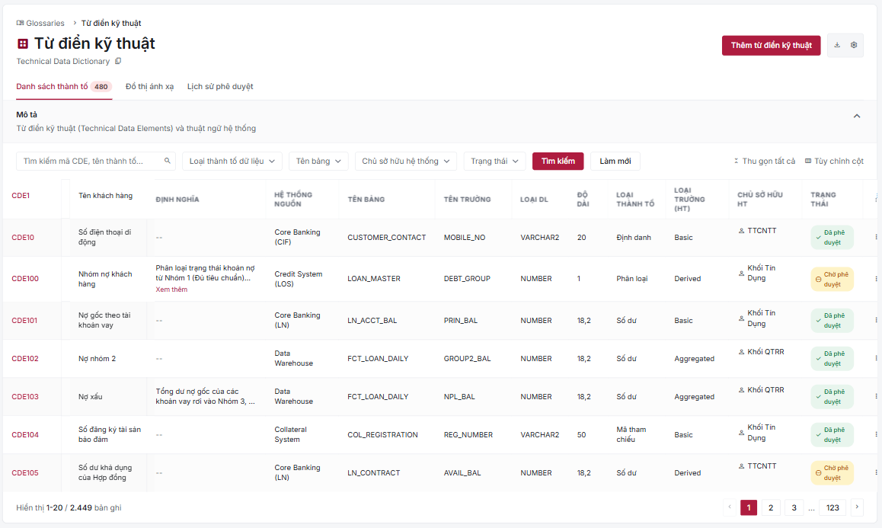
Hình 9. Mô phỏng màn hình danh sách từ điển kỹ thuật
- Màn hình gán từ điển kỹ thuật vào từ điển nghiệp vụ
Các trường đầu vào:
STT | Tên | Mô tả
1 | Mã CDE quy chiếu | Mã CDE quy chiếu.
2 | Thứ hạng sinh tồn | Mức độ ưu tiên khi lấy dữ liệu.
3 | Loại trường dữ liệu | Chọn  ● Hệ thống tự sinh: Hệ thống dựa trên một số quy tắc nhất định tự tạo ra giá trị mà không cần người dùng nhập. Ví dụ CIF, ID Tài sản đảm bảo.  ● Hệ thống tính toán: Hệ thống dựa trên các dữ liệu người dùng nhập vào các trường dữ liệu trong hệ thống để tính toán giá trị. Ví dụ VaR.  ● Tải lên: Dữ liệu được tải lên hệ thống từ các tệp thông tin.  ● Nhập thủ công: Giá trị người dùng nhập thủ công vào hệ thống.
4 | Thời gian | Ghi nhận thời gian cần thiết để có giá trị của dữ liệu dưới dạng T+X (days), trong đó X là số ngày từ ngày giao dịch đến ngày dữ liệu sẵn sàng trong hệ thống.

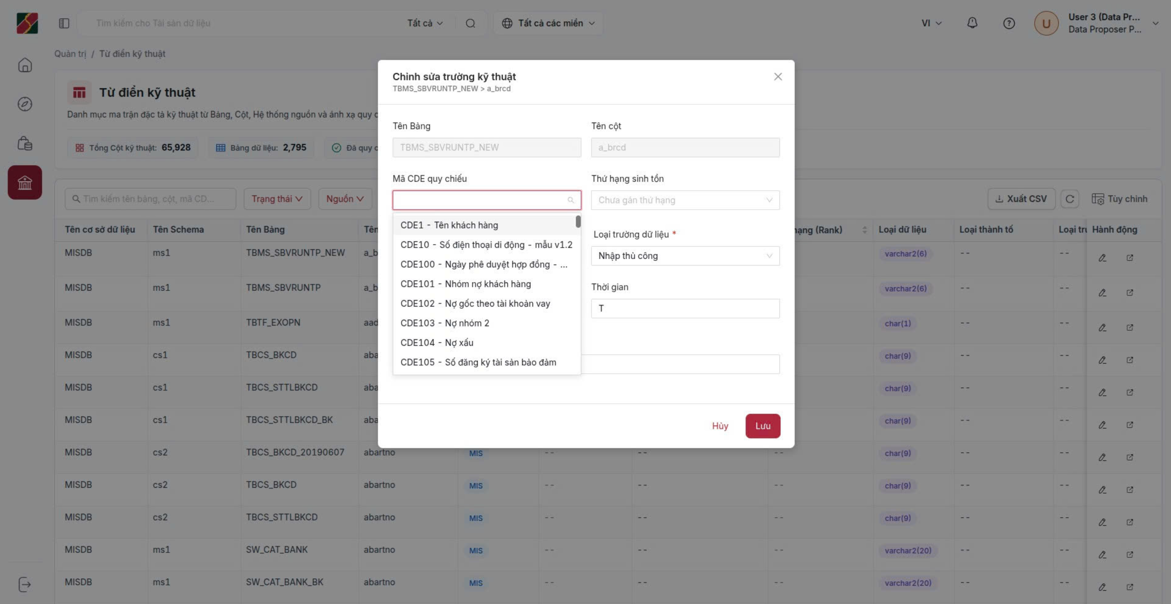
Hình 10. Mô phỏng màn hình gán từ điển kỹ thuật vào từ điển nghiệp vụ
      - Chức năng Quản lý Quy tắc chất lượng dữ liệu
Quy tắc chất lượng dữ liệu (Data Quality Rules): Đặc tả các ràng buộc nghiệp vụ để người khai thác biết dữ liệu thế nào là sạch (ví dụ: Số CCCD không được null; Giá trị PD phải nằm trong khoảng từ 0 đến 1 hoặc 0% đến 100%).
- Điều kiện tra cứu
        - Tìm kiếm thông minh: Hỗ trợ tìm kiếm theo từ khóa (gần đúng, không dấu, viết tắt, không phân biệt viết hoa, viết thường) trên trường Mã quy tắc nghiệp vụ, Tên thành tố.
        - Bộ lọc: Cho lọc theo các trường mã CDE, Bảng dữ liệu, các tiêu chí cơ sở.
- Các chức năng trên màn hình
        - Thực hiện tra cứu theo điều kiện tìm kiếm hoặc điều kiện lọc.
        - Thêm mới: Thực hiện bổ sung một quy tắc chất lượng dữ liệu.
        - Phê duyệt: Chuyển trạng thái của Quy tắc chất lượng dữ liệu từ chờ phê duyệt sang phê duyệt.
        - Hủy phê duyệt: Chuyển trạng thái của Quy tắc chất lượng dữ liệu đã phê duyệt sang trạng thái chờ phê duyệt.
        - Chỉnh sửa: Cho phép chỉnh sửa thông tin của Quy tắc chất lượng dữ liệu chờ phê duyệt.
        - Xóa: Cho phép xóa thông tin của Quy tắc chất lượng dữ liệu chờ phê duyệt. Lưu ý thao tác xóa chỉ đánh dấu là đã xóa nhưng không xóa hoàn toàn trên hệ thống
- Kết quả tìm kiếm
Thông tin quy tắc chất lượng dữ liệu được hiển thi dưới dạng bảng theo mẫu 03 đính kèm.
- Màn hình dự kiến
- Màn hình danh sách chất lượng dữ liệu
Các trường đầu vào:
STT | Tên | Mô tả
1 | Mã, tên quy tắc | Mã, tên quy tắc cần tìm kiếm.
2 | Trạng thái | Trạng thái của từ điển cần tìm kiếm.

Các trường đầu ra:
STT | Tên | Mô tả
1 | Mã quy tắc | Đặt tên "DQ+ mã CDE + số chạy".
2 | Mã CDE | Mã CDE.
3 | Tên thành tố | Thuật ngữ nghiệp vụ.
4 | Tiêu chí chất lượng dữ liệu | Bao gồm các tiêu chí: Tính đầy đủ, tính chính xác, tính tuân thủ, tính nhất quán, tính kịp thời.
5 | Quy tắc nghiệp vụ | Xác định quy tắc nghiệp vụ đánh giá chất lượng dữ liệu.
6 | Quy tắc kỹ thuật | Mô tả kỹ thuật kiểm tra chất lượng dữ liệu ví dụ như câu lệnh SQL kiểm tra.
7 | Diễn giải quy tắc nghiệp vụ | Diễn giải Quy tắc nghiệp vụ.
8 | Ràng buộc/Yêu cầu khác | Ràng buộc/yêu cầu khác/Ghi chú khác biệt.
9 | Dấu hiệu ngoại lệ | Dấu hiệu xác định các trường hợp ngoại lệ không tuân thủ quy tắc chất lượng dữ liệu.
10 | Tập dữ liệu kiểm tra | Tập dữ liệu để kiểm tra CLDL  (VD: Toàn bộ nền khách hàng, Chỉ các khách hàng đang hoạt động, Toàn bộ KHCN, Toàn bộ KHDN…).
11 | Hình thức kiểm tra | Hình thức kiểm tra chất lượng dữ liệu.
12 | Tần suất | Tần suất: ngày/tháng/ năm.
13 | Ngưỡng chât lượng dữ liệu | Là mức độ có thể chấp nhận về chất lượng dữ liệu của các bên liên quan đến dữ liệu (theo tỷ lệ %). Các Đơn vị rà soát và cập nhật Ngưỡng chất lượng dữ liệu theo yêu cầu của đơn vị.
14 | Hệ thống nguồn | Hệ thống nguồn.
15 | Trạng thái | Trạng thái.
16 | Loại phiên bản phát hành | Phát hành chính / phụ.
17 | Ngày hiệu lực | Ngày hiệu lực.
18 | Cấp phát hành | Cấp phát hành: Tổng Giám đốc/ TTQLDL.

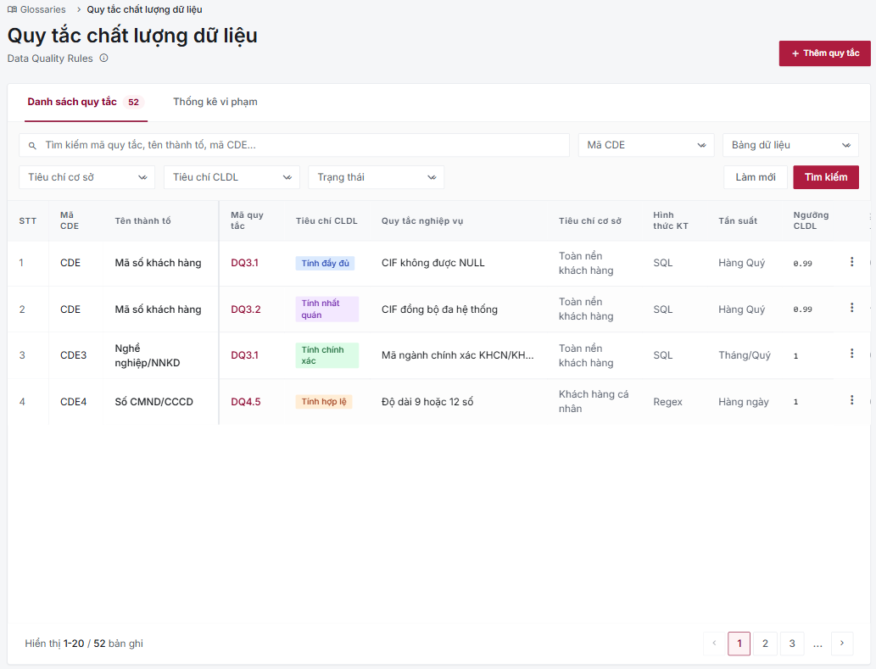
Hình 11. Mô phỏng màn hình danh sách Quy tắc chất lượng dữ liệu
- Màn hình thêm mới quy tắc chất lượng dữ liệu
Các trường đầu vào:
STT | Tên | Mô tả
1 | Mã quy tắc | Đặt tên "DQ+ mã CDE + số chạy".
2 | Tên quy tắc | Tên quy tắc.
3 | Phiên bản | Phiên bản của quy tắc.
4 | Mã CDE | Mã CDE.
5 | Tên thành tố | Thuật ngữ nghiệp vụ.
6 | Tiêu chí chất lượng dữ liệu | Bao gồm các tiêu chí: Tính đầy đủ, tính chính xác, tính tuân thủ, tính nhất quán, tính kịp thời.
7 | Quy tắc nghiệp vụ về CLDL | Xác định quy tắc nghiệp vụ đánh giá chất lượng dữ liệu.
8 | Ngưỡng chất lượng dữ liệu | Là mức độ có thể chấp nhận về chất lượng dữ liệu của các bên liên quan đến dữ liệu (theo tỷ lệ %). Các Đơn vị rà soát và cập nhật Ngưỡng chất lượng dữ liệu theo yêu cầu của đơn vị.
9 | Nguồn dữ liệu | Thông tin kỹ thuật.
10 | Tần suất | Tần suất: ngày/tháng/ năm.
11 | Tập dữ liệu kiểm tra | Tập dữ liệu để kiểm tra CLDL  (VD: Toàn bộ nền khách hàng, Chỉ các khách hàng đang hoạt động, Toàn bộ KHCN, Toàn bộ KHDN…).
12 | Hình thức kiểm tra | Hình thức kiểm tra chất lượng dữ liệu.
13 | Diễn giải quy tắc nghiệp vụ | Diễn giải Quy tắc nghiệp vụ.
14 | Ràng buộc/Yêu cầu khác | Ràng buộc/yêu cầu khác/Ghi chú khác biệt.
15 | Dấu hiệu ngoại lệ | Dấu hiệu xác định các trường hợp ngoại lệ không tuân thủ quy tắc chất lượng dữ liệu.
16 | Chủ sở hữu dữ liệu | Chủ sở hữu dữ liệu.
17 | Người xem | Cá nhân hoặc phòng ban được xem.

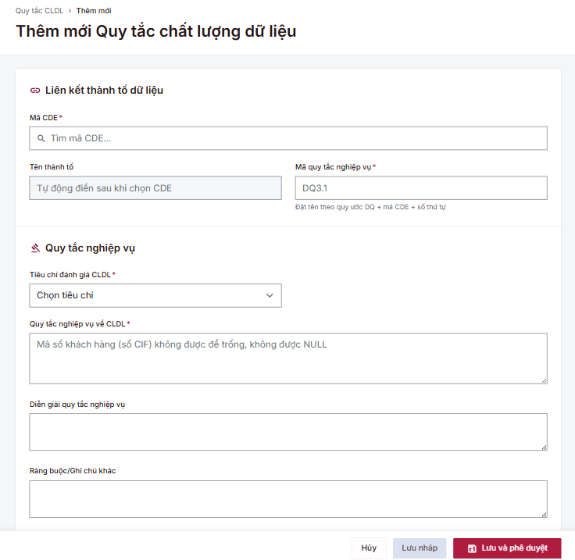
Hình 12. Mô phỏng màn hình thêm mới Quy tắc chất lượng dữ liệu
- KẾ HOẠCH PHÁT TRIỂN
- Xác định đơn vị phát triển:
- Tổ phân loại dữ liệu 966 (Đơn vị chủ trì nghiệp vụ): Là đầu mối xây dựng, cung cấp và làm rõ các yêu cầu nghiệp vụ, đồng thời tham gia quá trình kiểm thử phần mềm và nghiệm thu phần mềm.
- Phòng Kiến trúc dữ liệu và phòng phân tích: Đầu mối phân tích hệ thống và phát triển các chức năng phần mềm nhằm đáp ứng đúng yêu cầu quản lý và điều hành nghiệp vụ.
- Phòng Vận hành dữ liệu: Phối hợp xây dựng tài liệu thiết kế kỹ thuật; Đầu mối cập nhật, triển khai báo cáo trên môi trường vận hành chính thức sau khi hoàn thành xây dựng và kiểm thử.
- Phòng Quản trị dữ liệu: Đầu mối phân loại, xác định chủ sở hữu dữ liệu và thiết lập cơ chế phân quyền khai thác dữ liệu, báo cáo theo quy định quản trị dữ liệu của Agribank.
- Dự kiến thời gian thực hiện:
TT | Nội dung công việc | Thời gian  thực hiện | Đầu mối
 | Thống nhất Mẫu 03/PTPM (giai đoạn 1) | 30/7/2026 | Tổ phân loại dữ liệu 966 và các phòng nghiệp vụ
 | Xây dựng tài liệu phát triển hệ thống | 4/9/2026 | PTDL, KTDT, VHDL, QTDL
 | Hoàn thành xây dựng phần mềm | 30/9/2026 | KTDL
 | Xây dựng kịch bản kiểm thử | 6/10/2026 | Tổ phân loại dữ liệu 966
 | Kiểm thử nghiệp vụ và sửa lỗi. | 13/10/2026 | Tổ phân loại dữ liệu 966 và PTDL
 | Chuẩn bị môi trường productions | 27/10/2026 | VHDL, KTDL
 | Tài liệu hướng dẫn sử dụng chương trình | 29/10/2026 | Tổ phân loại dữ liệu 966
 | Thông báo triển khai chương trình | Tháng 10/2026  (Phụ thuộc vào tiến độ ban hành Từ điển thuật ngữ nghiệp vụ) | Phòng tổng hợp và kế hoạch dữ liệu, tổ phân loại dữ liệu 966
- BIỂU MẪU KÈM THEO
- Mẫu biểu 01 – Từ điển nghiệp vụ dùng chung
- Mẫu biểu 02 – Từ điển kỹ thuật
- Mẫu biểu 03 – Quy tắc chất lượng dữ liệu
TỔ TRƯỞNG TỔ PHÂN LOẠI DỮ LIỆU 966  PHÓ GIÁM ĐỐC TT QLDL  Đoàn Lương Thiện | TRUNG TÂM QUẢN LÝ DỮ LIỆU  GIÁM ĐỐC  Đinh Quang Dân

